Warunkiem wyrobienia mLegitymacji jest przesłanie zdjęcia za pomocą
konta ucznia/rodzica w UONET+.
Na konto wchodzimy przez przeglądarkę internetową na komputerze
https://uonetplus.vulcan.net.pl/powiatlubaczowski
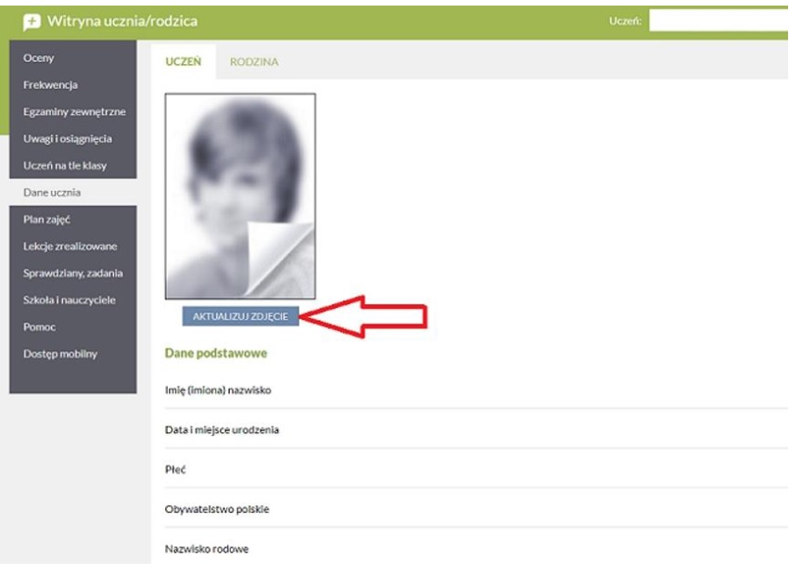
Fotografia powinna być kolorowa o wymiarach 35 × 45 mm, wykonaną na jednolitym jasnym tle,
z równomiernym oświetleniem, mającą dobrą ostrość oraz odwzorowującą naturalny kolor skóry, obejmującą wizerunek od wierzchołka głowy do górnej części barków, tak aby twarz zajmowała
70–80% fotografii, pokazującą wyraźnie oczy, z widocznymi brwiami, bez nakrycia głowy i okularów
z ciemnymi szkłami, patrzącą na wprost z otwartymi oczami nieprzesłoniętymi włosami, z naturalnym wyrazem twarzy i zamkniętymi ustami. Zdjęcie powinno być w formacie jpg lub jpeg, o rozmiarze maksymalnie 5MB i wymiarach nie większych niż 496 pikseli na wysokości x 354 pikseli na szerokości oraz rozdzielczości 100dpi.
